中船重工第七六〇研究所简介

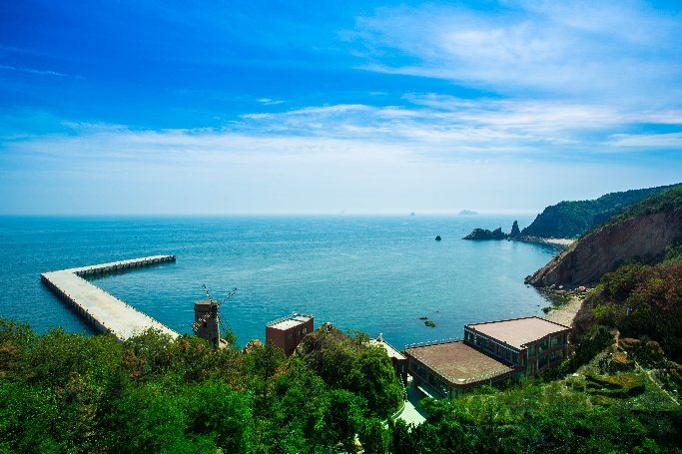
七六Ｏ研究所本部坐落于大连市中山区老虎滩风景区内，始建于1966年；分部位于海南省三亚市崖州湾深海科技城，毗邻海边。我所拥有先进的科研试验设施和雄厚的专业技术力量，是国防科研领域独具声学基础研究和目标试验特色的研究所。
所业务涵盖噪声检测、海洋工程测试研究、水中目标研究、海洋应用物理研究、海洋环境研究及海上试验保障等诸多方面。拥有近万亩专用海域以及十余条试验保障船，有一个国家级重点实验室和三个国家级检测中心，是水声工程专业硕士、博士研究生培养点之一。建所以来，圆满完成多项科研项目和试验任务，获国家和省部级以上科技成果上百项，部分已达到国际先进水平，为我国国防科研事业的发展做出了重要贡献。
七六Ｏ研究所以“诚信、责任、担当、情怀”为核心价值观，向着建设成为具有世界先进水平的水中目标研究与试验中心的目标奋勇前进，投身到七六〇研究所工作的学生我们将待遇从优，一事一议，实行协议工资。
竭诚欢迎愿意投身国防科研事业的有识之士到我所工作！

招聘信息需求
招聘岗位 | 专业要求 | 学历要求 | 需求  人数 | 备注
科研 | 水声工程、电子信息科学与技术、信号与信息处理、、水声物理、声学、海洋声学、物理海洋学、船舶与海洋工程、地球探测与信息技术、测控技术与仪器、模式识别、软件工程、自动化等相关专业 | 硕士及  以上 | 20
项目检测 | 机械振动、声学、电子信息工程、信号处理、海洋物理等相关专业 | 本科及  以上 | 5
政策研究 | 中文类专业 | 本科及  以上 | 1
档案管理 | 档案管理专业 | 本科及  以上 | 1
纪检监察 | 法律 | 本科及  以上 | 1
法律 | 法律专业 | 本科及 以上 | 1
审计 | 审计、会计相关专业 | 本科及 以上 | 1
系统管理员 | 计算机、电子工程相关专业 | 本科及以上 | 1
科研管理 | 水声工程、水声物理、电子工程 | 硕士 | 1
试验管理 | 航海或轮机 | 本科 | 1
安全管理 | 安全工程 | 硕士 | 1
项目管理 | 船舶相关专业 | 本科 | 1
船员 | 船舶驾驶、轮机管理、船舶电气自动化 | 不限 | 7
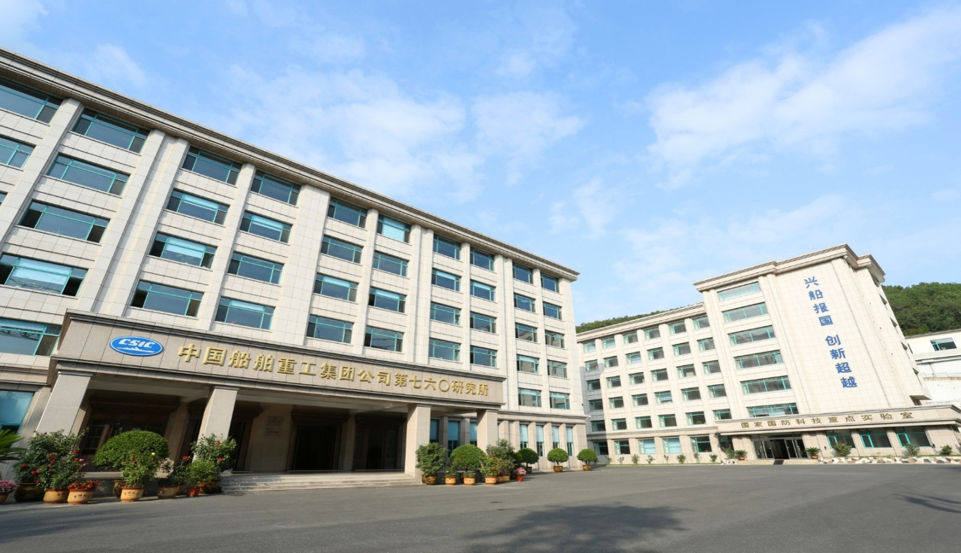
【招聘邮箱】csic760hr@163.com
【工作地点】大连市中山区滨海街16号
【联系方式】张彦所长、秦老师、祝老师、于老师
【联系电话】0411-82677318、82673008

